
МИНОБРНАУКИ РОССИИ
ФЕДЕРАЛЬНОЕ ГОСУДАРСТВЕННОЕ БЮДЖЕТНОЕ
ОБРАЗОВАТЕЛЬНОЕ УЧРЕЖДЕНИЕ ВЫСШЕГО ОБРАЗОВАНИЯ
НИЖЕГОРОДСКИЙ ГОСУДАРСТВЕННЫЙ ТЕХНИЧЕСКИЙ
УНИВЕРСИТЕТ им. Р.Е.АЛЕКСЕЕВА

Институт ИРИТ
Кафедра «Вычислительные системы и технологии»

ОТЧЕТ
по лабораторной работе №2

на тему
«Реализация пошаговых блок-схем алгоритмов» по вариантам»

по дисциплине
ИКТ

Выполнил:
Студент гр. 25-ИВТ-4-2 Скрябин Я.Т.
(группа) (подпись, Ф.И.О.)
Проверил:
Преподаватель_________/Степаненко М.А. ^{(подпись)}

Отчет защищен с оценкой: __________
Дата защиты «___» __________2026 г.

СОДЕРЖАНИЕ
1. Введение 3
1.1. Цель работы 3
1.2. Задание 3
1.3. Вариант 3
2. Выполнение работы 3
3. Заключение 3

- Введение
  - Цель работы
Изучить графический способ описания алгоритмов с помощью блок-схем. Вам необходимо продемонстрировать практические навыки реализации основных алгоритмических структур (цикл, альтернатива, следование) на примере решения задачи по варианту.
  - Задание
Дан упорядоченный по неубыванию массив целых чисел. Требуется удалить из него все повторения.
  - Вариант
20
- Выполнение работы
Для начала нужно определиться как решить задачу просто и составить алгоритм решения.
Вот примерный алгоритм решения задачи:
1 Начало: Берем список чисел.
2 Проверка: если в списке 0 или 1 число - сразу заканчиваем (повторов нет).
3 Первый шаг: Первое число из списка сразу считаем «уникальным» и оставляем его.
4 Проход по списку: Смотрим на каждое следующее число:
- Если оно отличается от того, что мы записали последним - сохраняем его как новое уникальное.
- Если оно такое же - просто идем дальше, ничего не записывая.
5 Итог: Когда числа закончились, лишнее место в конце списка «отрезаем».
6 Конец: Получаем чистый список без повторов.

Сама диаграмма представлена на рисунке.
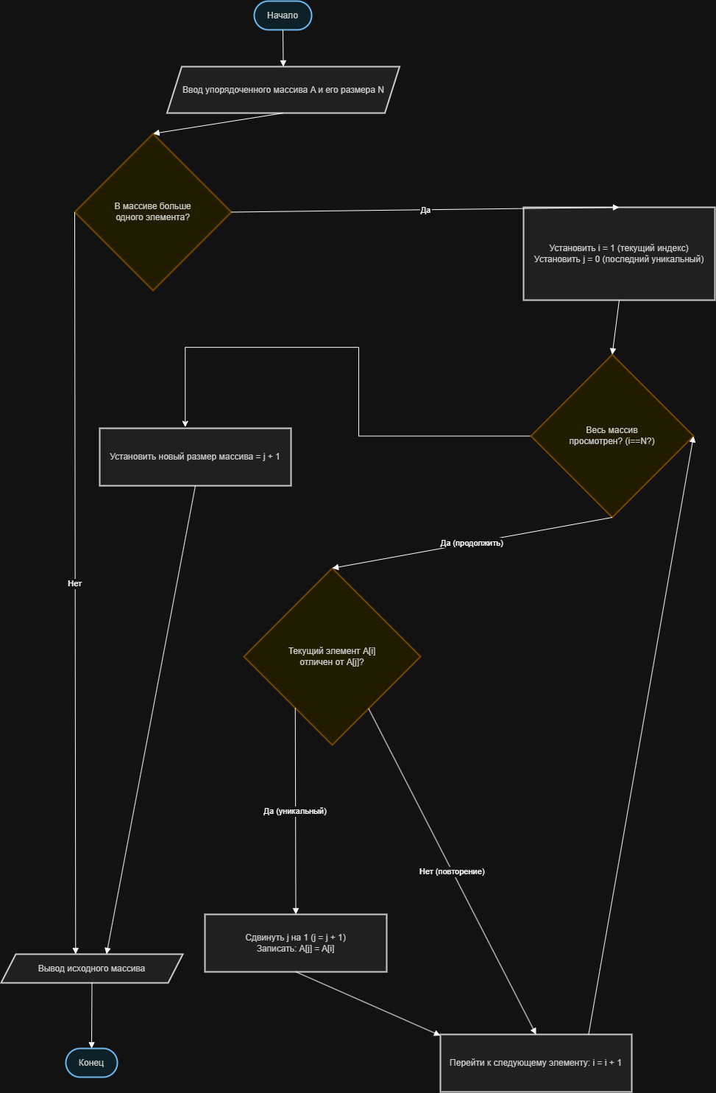

- Заключение
В ходе выполнения лабораторной работы были изучены основные графические элементы и правила построения блок-схем. Был реализован алгоритм удаления повторений из упорядоченного массива, в котором продемонстрировано применение базовых алгоритмических структур: цикла с предусловием и неполной развилки. Разработанный алгоритм соответствует ключевым свойствам: дискретности, определенности и результативности.

